TURINYS

Lietuvos tautinio olimpinio komiteto istorija
Lietuvos olimpinio judėjimo pradžia laikomi 1924 m., kai mūsų šalies sportininkai pirmą kartą gavo kvietimą dalyvauti olimpinėse žaidynėse. Bet Lietuvos tautinis olimpinis komitetas (LTOK) pirmą kartą įkurtas tik 1937 m. gruodžio 18 d. Iki tol Lietuvoje nacionalinio olimpinio komiteto funkcijas atliko Lietuvos sporto lyga ir Kūno kultūros rūmai. Tačiau prasidėjęs Antrasis pasaulinis karas ir okupacija ilgam paliko Lietuvą be olimpinės vėliavos. Lietuvos tautinis olimpinis komitetas atgimė 1988 m. gruodžio 11 d. Tą dieną Vilniuje surengtas atkuriamasis Lietuvos tautinio olimpinio komiteto suvažiavimas.
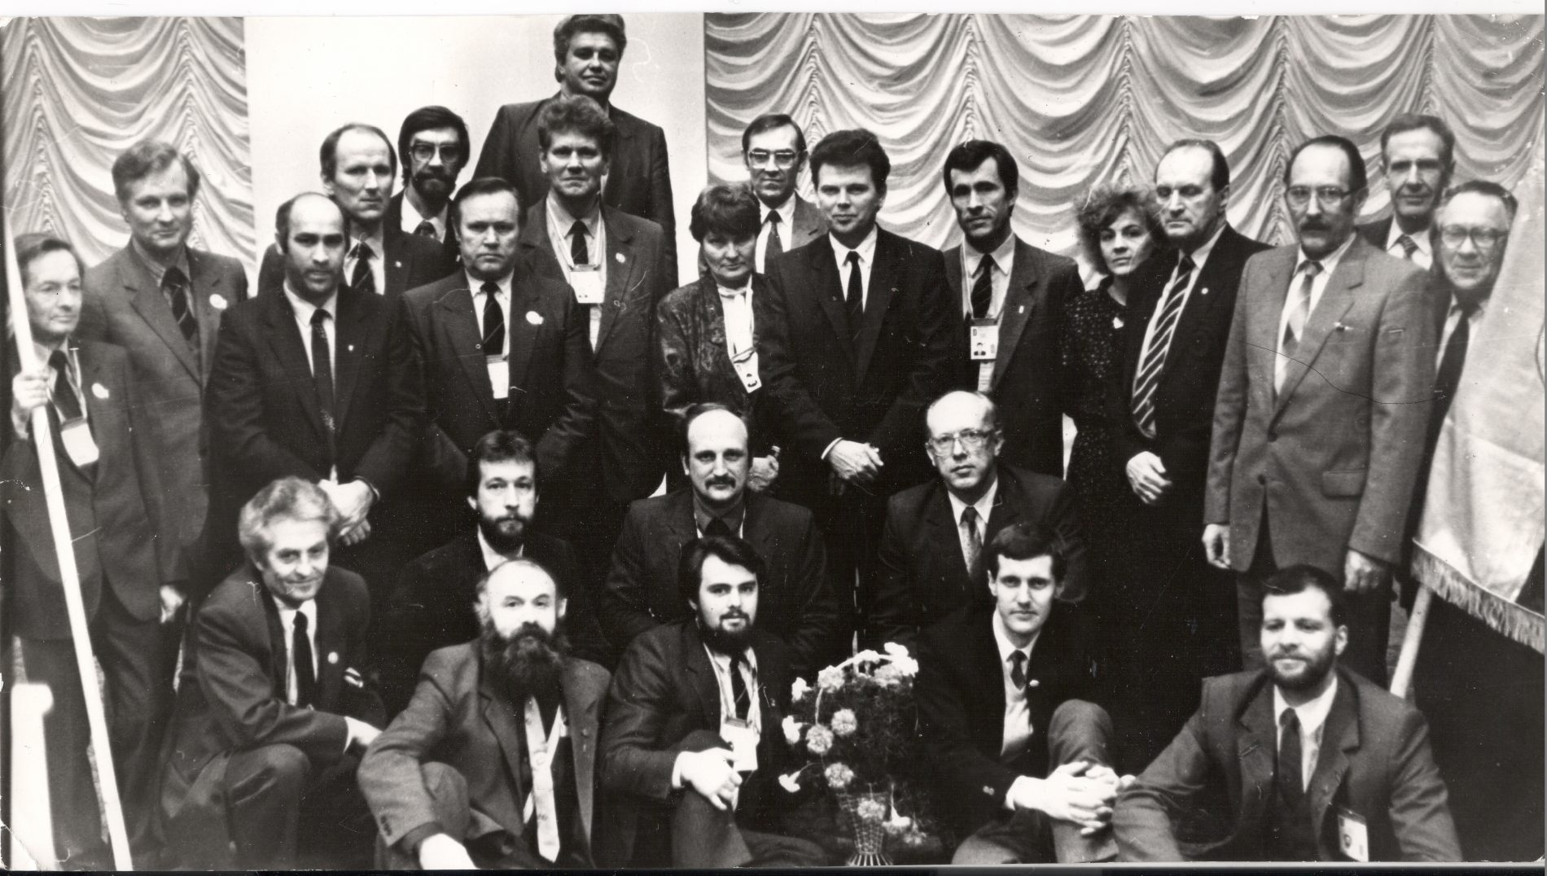
1 pav. Lietuvos olimpinio komiteto atkūrimo akimirka
Didžiulį impulsą Lietuvos tautinio olimpinio komiteto atkūrimui suteikė 1988 m. spalio 6 d. laikraštyje „Sportas“ išspausdintas Romos Griniūtės-Grinbergienės straipsnis „Ar naudosimės teise į LTSR nacionalinį olimpinį komitetą?“ Po publikacijos redakciją pasiekė laiškai su daugiau kaip šimtu tūkstančių parašų, raginančių atkurti Lietuvos tautinį olimpinį komitetą. Prasidėjus sunkiai sustabdomiems procesams, Lietuvos valstybinio kūno kultūros ir sporto komiteto kolegija nusprendė sudaryti komisiją (darbo grupę) olimpiniam komitetui atkurti. Jos vadovu buvo paskirtas tuometis Kūno kultūros ir sporto komiteto pirmininko pirmasis pavaduotojas Artūras Poviliūnas, darbo grupę sudarė iškiliausi ir įtakingiausi sportininkai, kultūros, mokslo veikėjai, teisininkai. Pagrindiniai darbo grupės tikslai buvo aiškiai suformuluoti galimybes atkurti olimpinį komitetą ir pateikti siūlymų Lietuvos sporto pertvarkai įgyvendinti. Olimpinio komiteto atkūrimo darbo grupės veiklą vainikavo gruodžio 11 d. Vilniuje vykęs Lietuvos sporto federacijų, organizacijų ir visuomenės atstovų suvažiavimas. Jo metu atkurta Lietuvos olimpinė organizacija, pavadinta Lietuvos tautiniu olimpiniu komitetu.

Olimpinės sporto šakos
Remiantis Olimpine chartija, olimpinių žaidynių varžybų programą kiekvienoms olimpinėms žaidynėms nustato Tarptautinis olimpinis komitetas. Šiuo metu į programą gali būti įtraukiamos sporto šakos, kurios priklauso 25-ioms vasaros ir 7-ioms žiemos sporto šakų federacijoms.
Vasaros olimpinės sporto šakos
Vasaros olimpinės žaidynės – tarptautinės žaidynės, rengiamos kas ketverius metus nuo 1904 m. ir yra organizuojamos Tarptautinio olimpinio komiteto. Šiuo metu prie vasaros olimpinių sporto šakų priskiriamos šios sporto šakos:

Badmintonas
Baidarių ir kanojų irklavimas
Banglenčių sportas
Breikas
Boksas
Buriavimas
Dviračių sportas
Dziudo
Fechtavimas
Futbolas
Gimnastika
Golfas
Imtynės
Irklavimas
Krepšinis
Laipiojimo sportas
Lengvoji atletika
Plaukimas
Rankinis
Regbis
Riedlenčių sportas
Stalo tenisas
Sunkioji atletika
Šaudymas
Šaudymas iš lanko
Šiuolaikinė penkiakovė
Tekvondo
Tenisas
Tinklinis
Triatlonas
Vandensvydis
Žirgų sportas
Žolės riedulys

Žiemos olimpinės sporto šakos
Žiemos olimpinės žaidynės – nuo 1924 m. rengiamos žiemos sporto šakų olimpinės žaidynės. Žaidynės rengiamos kas ketverius metus. Paskutiniosios, XXIV žaidynės vyko 2022 m. Pekine vasario 4–20 d.
Akmenslydis
Biatlonas
Dailusis čiuožimas
Greitasis čiuožimas trumpuoju taku
Kalnų slidinėjimas
Ledo ritulys
Slidinėjimas

Lietuvos sportininkų pasiekimai olimpiadose
Lietuvos sportininkai aktyviai dalyvauja tiek vasaros, tiek žiemos olimpinėse varžybose. Per visą laikotarpį nuo olimpinių žaidynių pradžios iki dabar Lietuvos sportininkai iškovojo 26 medalius. Iškovotų medalių sąrašas pagal sporto šaką yra pateikti žemiau esančioje lentelėje (1 lentelė).
1 lentelė. Lietuvos sportininkų olimpiniai medaliai pagal sporto šaką
Sporto šaka | Medaliai |  |  | Iš viso
Sporto šaka | Auksas | Sidabras | Bronza | Iš viso
Baidarių ir kanojų irklavimas | 0 | 0 | 1 | 1
Boksas | 0 | 0 | 1 | 1
Buriavimas | 0 | 1 | 0 | 1
Dviračių sportas | 0 | 0 | 1 | 1
Imtynės | 0 | 1 | 1 | 2
Irklavimas | 0 | 1 | 2 | 3
Krepšinis | 0 | 0 | 3 | 3
Lengvoji atletika | 3 | 1 | 2 | 6
Plaukimas | 1 | 0 | 0 | 1
Sunkioji atletika | 0 | 0 | 1 | 1
Šaudymas | 1 | 0 | 0 | 1
Šiuolaikinė penkiakovė | 1 | 3 | 1 | 5

Literatūros šaltiniai
- https://www.ltok.lt
- https://lt.wikipedia.org/wiki/Lietuva_olimpin%C4%97se_%C5%BEaidyn%C4%97se

